[TỪ ĐIỂN THUỐC – BỆNH]
User Interface Prototype

Date | August, 5th 2011
Version | 1.0
Status | Pending
Author | [Nguyen Van Trong, Project Manager]
Reviewed by | [Nguyen Van Trong, Project Manager]
Approved by | [Nguyen Thi Thanh Thuy, Director]

Revision History

Date | Version | Description | Author
August, 5th 2011 | 1.0 | Design User Interface Prototype | Trinh Duc Tam

Nội dung

1 Introduction 4
1.1 Purpose 4
1.2 Scope 4
1.3 Definitions, Acronyms and Abbreviations 4
1.4 References 4
1.5 Overview 4
2 List screens 4
3 Flow of screens 5
4 Nhập sản phẩm mới 6
4.1 Flow of screens 6
4.2 Details 6
4.2.1 Nhập sản phẩm 6

Introduction

Purpose

- Mô tả các màn hình quản lý của hệ thống ứng dụng Từ Điển Thuốc

Scope

Definitions, Acronyms and Abbreviations

STT | Term | Description
 | MH | Màng hình

References

Overview

List screens

No | Screen Name | Description
1 | Error: Reference source not found hình chính | Màn hình chính của ứng dụng, hiển thị danh sách các loại thuốc
2 | : Màn hình đăng nhập | Cho phép người dùng đăng nhập
3 | Error: Reference source not foundMàn hình đăng kí | Cho phép người dùng đăng kí tài khoản
4 | : Quản lý mục yêu thích | Cho phép quản lý các item trong mục yêu thích
5 | : Mà hình chi tiết thuốc, bệnh | Hiển thị thông tin thuốc và bệnh
6 | Error: Reference source not foundMà hình chat trực tuyến | Cho phép người dùng chat trực tuyến với bác sĩ
7 | : Màn hình lấy lại mật khẩu | Cho phép người dùng điền thông tin lấy lại mật khẩu
8 | :Mà hình tùy chọn | Người dùng có thể chọn những chức năng khác
9 | :Màn hình chỉnh sửa thông tin cá nhân | Cho phép người dùng chỉnh sửa thông tin cá nhân
10 | “Màn hình tài khoản | Cho phép người dùng quản lý tài khoảng

Flow of screens
Màn hình chính

MH tùy chọn

MH chi tiết
MH tài khoản

MH chat trực tuyến
MH sửa đổi thông tin
MH Quản lý mục yêu thích
MH đăng kí
MH đăng nhập
MH lấy lại mật khẩu

Nhập sản phẩm mới

Flow of screens
Nhập sản phẩm
Nhập BOM

Details

Nhập sản phẩm

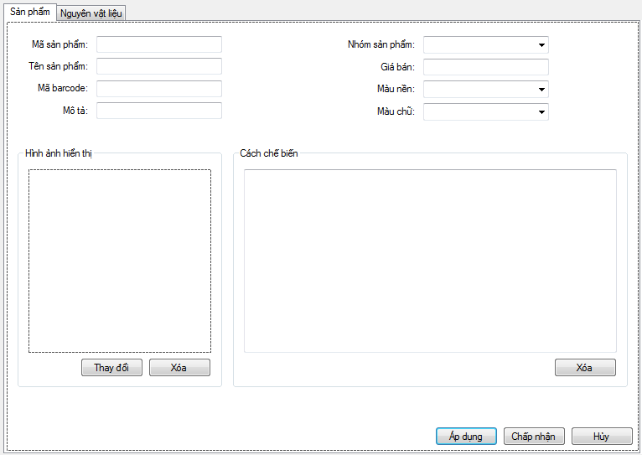

STT | Hiển thị (VN) | Hiển thị (EN) | Tên | Mô tả
1 | Sản phẩm | Product | tabProduct | Thẻ hiển thị thông tin sản phẩm
2 | Nguyên vật liệu | BOM | tabBOM | Thẻ hiển thị thông tin nguyên vật liệu cấu thành sản phẩm
3 | Mã sản phẩm | Reference No | lblProductRefNo
4 |  |  | txtProducRefNo | Khung nhập mã sản phẩm
5 | Tên sản phẩm | Product Name | lblProductName
6 |  |  | txtProductName | Khung nhập tên sản phẩm
7 | Mã barcode | Barcode | lblProductBarcode
8 |  |  | txtProductBarcode | Khung nhập mã barcode
9 | Mô tả | Description | lblProductDescription
10 |  |  | txtProductDescription | Khung nhập mô tả sản phẩm
11 | Nhóm sản phẩm | Product Group | lblProductGroup
12 |  |  | lstProductGroup | DS các nhóm sản phẩm
13 | Giá bán | Product Price | lblProductPrice | Giá bán sản phẩm
14 |  |  | txtProductPrice | Khung nhập giá sản phẩm
15 | Màu nền | Background Color | lblProductBackgroundColor
16 |  |  | lstProductBackgroundColor | DS các màu nền
17 | Màu chứ | Foreground Color | lblProductForegroundColor
18 |  |  | lstProductForegroundColor | DS các màu chử
19 | Hình ảnh hiển thị | Display Image | grpProductImage
20 |  |  | picProductImage | Hiển thị hình ảnh sản phẩm
21 | Thay đổi | Change | btnProductChangeImage | Nút thay đổi hình ảnh sản phẩm
22 | Xóa | Clear | btnProductClearImage | Nút xóa hình ảnh hiện tại của sản phẩm
23 | Cách chế biến | How to make | grpProductHowToMake
24 |  |  | txtProductHowToMake | Khung nhập cách chế biến sản phẩm
25 | Xóa | Clear | btnProductClearHowToMake | Nút xóa cách chế biến sản phẩm
26 | Áp dụng | Apply | btnProductApply | Nút áp dụng thay đổi
27 | Chấp nhận | OK | btnProductOK | Nút chấp nhận thay đổi
28 | Hủy | Cancel | btnProductCancel | Nút hủy thay đổi

